

Єдині ключові стандарти
для класів К-8 штату Каліфорнія
Довідник для
батьків

UKRAINIAN VERSION



Асоціації керівників окружних відділів освіти
штату Каліфорнія
© 2013 California County Superintendents Educational Services Association

Фінансову підтримку забезпечує
Фонд Вільяма і Флори Хьюлетт (William and Flora Hewlett Foundation)

Департамент освіти штату Каліфорнія (CDE) висловлює свою вдячність і подяку Асоціації керівників окружних відділів освіти штату Каліфорнія (CCSESA), а також Відділу освіти округу Сакраменто (SCOE) за те, що вони люб'язно надали дозвіл на переклад цього документа.

Даний переклад являє собою форму технічної підтримки школам з тим, щоб вчителі могли використовувати даний довідник під час батьківських зборів і в програмах роботи з батьками. Через те, що можливі різні варіанти перекладу, CDE рекомендує школам проводити роботу з перекладачами на місцях, аби документ був належним чином модифікований і відповідав місцевим вимогам. Питання щодо перекладу слід направляти в Clearinghouse for Multilingual Documents за адресою cmd@cde.ca.gov.

Підготовлено:



Патрісією Дакхорн, Тамарою Вільсон, Франом Гібсоном, Кеті Керл, Cью Стікель, Асоціацією батьків та вчителів штату Каліфорнія (California State PTA) і Відділом освіти округу Вентура
Зміст

Вступ 4

Математика
Математика - Стандарти математичних умінь і навичок 6
Огляд - Підготовчий клас 8
Огляд - 1-й клас 10
Огляд - 2-й клас 12
Огляд - 3-й клас 14
Огляд - 4-й клас 16
Огляд - 5-й клас 18
Огляд - 6-й клас 20
Огляд - 7-й клас 22
Огляд - 8-й клас 24

Англійська словесність
Огляд - Підготовчий клас 25
Огляд - 1-й клас 27
Огляд - 2-й клас 28
Огляд - 3-й клас 30
Огляд - 4-й клас 32
Огляд - 5-й клас 34
Огляд - 6-й клас 36
Огляд - 7-й клас 37
Огляд - 8-й клас 38
Вступ
Даний довідник пропонує батькам введення в Єдині ключові стандарти штату Каліфорнія і огляд того, що учні повинні вивчити по мірі їх просування від підготовчого класу до 8 класу. Стандарти побудовані таким чином, аби відображати знання та вміння, якими нашій молоді необхідно оволодіти для успішного навчання у вузі і кар'єри. Єдиний набір навчальних цілей допомагає вчителям та батькам гарантувати, що перед учнями поставлені завдання, і вони роблять належний прогрес.

Для чого вводяться Єдині ключові стандарти?
Педагоги штату Каліфорнія приєдналися до національного руху за прийняття єдиних стандартів та оцінювання з англійської словесності та математики. В даний час стандарти, що стосуються того, що учні повинні знати і вміти, істотно різняться у різних штатах, так само як і складність оцінювання, що використовується для визначення того, чи задовольняють учні вимоги таких стандартів. Єдині стандарти роблять можливою співпрацю між штатами щодо найкращих методів роботи та професійного розвитку.
Єдині навчальні цілі дають чітке бачення того, до чого повинні прагнути педагоги та батьки у всіх штатах. Такі навчальні цілі допомагають забезпечити відповідність учнів очікуванням вузів і роботодавців, підготовку до успішної роботи в умовах глобальної економіки і глобального суспільства, а також гарантувати, що вони будуть озброєні солідним багажем знань і будуть у змозі застосовувати мислення більш високого порядку. Орієнтовані на міжнародні стандарти, Єдині ключові стандарти допомагають учням підготуватися і задовольнити вимоги щодо зарахування в Каліфорнійський державний університет.
Прийняття Єдиних ключових стандартів штатом Каліфорнія
Прийняті в серпні 2010 року в Каліфорнії Єдині ключові стандарти для класів з підготовчого по 12-й були розроблені в результаті спроби штату встановити послідовні та чіткі стандарти освіти з англійської словесності та математики. Ініціатива була висунута і підтримана Радою керівників відділів освіти штатів та інших адміністративно-територіальних формувань та Національною асоціацією губернаторів. У процесі прийняття Єдиних ключових стандартів Каліфорнія додатково ввела допоміжні стандарти, які повністю завершили унікальну картину, необхідну для каліфорнійських учнів.
Єдині ключові стандарти також зміцнили існуючі в Каліфорнії стандарти шляхом включення додаткових стандартів щодо словникового запасу і нових стандартів щодо спільного обговорення. Були також включені стандарти грамотності, які зосереджуються на вказівках щодо читання та письма під час вивчення історико-соціальних, природничих наук і технологій. У математиці були додані стандарти, що роблять більш сильний акцент на використанні та розумінні чисел і алгебраїчному мисленні. Впровадження Єдиних ключових стандартів в школах Каліфорнії буде відбуватися поетапно протягом кількох найближчих років.
Систематизація інформації про стандарти
У даному довіднику систематизована інформація про стандарти з англійської словесності та математики для кожного класу або курсу учбової дисципліни від підготовчого до восьмого класу. Для кожного класу подано огляд змісту і резюме навичок, необхідних для даного рівня. Додаткова інформація для 9-12 класів буде надана пізніше.
Для англійської словесності Єдині ключові стандарти штату Каліфорнія поділяються на такі чотири групи: (1) читання, (2) письмо, (3) говоріння та аудіювання і (4) мова.
Крім викладених в ньому стандартів з математики за класами чи курсами, даний довідник також містить навички застосування набутих знань і практичні вміння, якими повинен оволодіти кожен учень, під назвою Стандарти математичних умінь і навичок. Такі вміння і навички поглиблюють розуміння математики і розвивають здібності учнів у розв’язування задач. На наступній сторінці представлена інформація про такі вміння і навички.
Математика | Стандарти математичних умінь і навичок

Стандарти математичних умінь і навичок описують навички застосування набутих знань, якими всі учні оволодіють у рамках Єдиних ключових стандартах. В основі таких умінь навичок лежать «процеси і спеціальні знання» в тому числі розв’язування задач, аргументування і доведення, зв'язок і представлення, а також встановлення зв'язків. Такі вміння і навички дозволять учням розуміти і впевнено застосовувати математику.

- Уміння розуміти задачі і добиватися їх розв’язання
  - Уміння розуміти зміст задач
  - Уміння аналізувати, передбачати і планувати шляхи рішення
  - Уміння перевіряти відповіді
  - Уміння ставити собі питання: «Чи є в цьому сенс?»

- Уміння міркувати абстрактно і раціонально.
  - Уміння розбиратися в величинах і їх взаємовідносинах в задачах
  - Уміння узгоджено представляти задачі

- Уміння надавати успішні докази і критикувати міркування інших.
  - Уміння розуміти і використовувати інформацію для надання доказів
  - Уміння робити і досліджувати вірність припущень
  - Уміння обґрунтовувати висновки і відповідати на докази інших

- Уміння створювати математичні моделі.
  - Уміння застосовувати математику до задач у повсякденному житті
  - Уміння визначати кількість в практичних ситуаціях
  - Уміння тлумачити результати в контексті ситуації і міркувати про те, чи мають отримані результати сенс

- Стратегічно використовувати відповідні інструменти.
  - Брати до уваги доступні інструменти при вирішенні завдань
  - Володіти інструментами, які відповідають їхньому класу або курсу (олівцем і папером, реальними моделями, лінійкою, транспортиром, калькулятором, великоформатною таблицею, комп'ютерними програмами, цифровим контентом, розміщеним на веб-сайті, і іншим технологічним інструментарієм)

- Бути точними.
  - Точно передавати інформацію іншим
  - Використовувати чіткі визначення, визначати значення символів і уважно вказувати одиниці виміру і позначати осі координат.
  - Точно і ефективно рахувати.

- Шукати структури і застосовувати їх.
  - Розпізнавати моделі і структури.
  - Уміння відступати, щоб отримати уявлення і поміняти перспективу
  - Бачити складні речі у вигляді простих об'єктів або складеними з декількох об'єктів

- Шукати і визначати раціональні методи розв'язування задач.
  - При повторюваних розрахунках вміння шукати загальні методи, шаблони і раціональні способи розв'язування
  - Бути в змозі оцінити, чи має відповідь сенс.

Огляд - Підготовчий клас | Математика

У підготовчому класі учні вчаться рахувати до 100 і писати числа до 20. Увага приділяється числам від 11 до 20 з акцентом на десятки і одиниці як основі для розуміння значення розряду. Основи додавання і віднімання починаються в підготовчих класах. Учні відносити предмети до певних груп і визначають основні фігури.

- Знання назв чисел і здатність рахувати до 100
- Написання цифр від 0 до 20
- Вивчення чисел від 11 до 20, з десятками і одиницями
- Рахунок предметів для того, щоб назвати кількість речей у групі до 20
- Порівняння чисел і груп
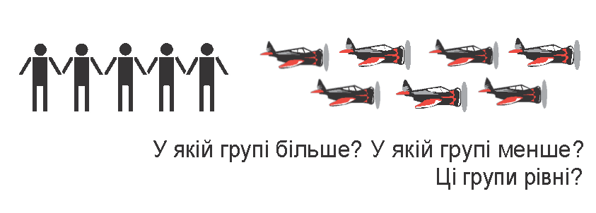

- Розуміння того, що додавання — це складання разом груп і додавання до групи
- Розуміння того, що віднімання — це роз’єднання груп і віднімання від груп
- Вільне додавання і віднімання в межах 5
- Сортування предметів за групами
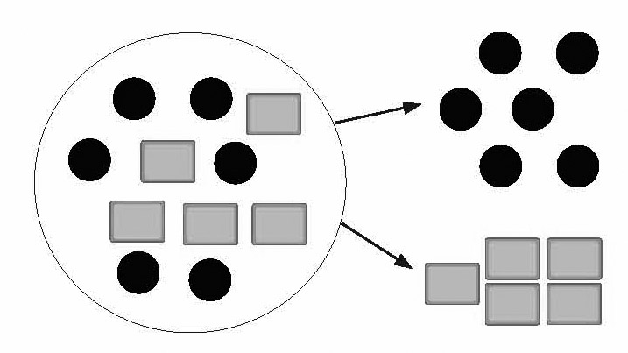

- Визначення та опис форм
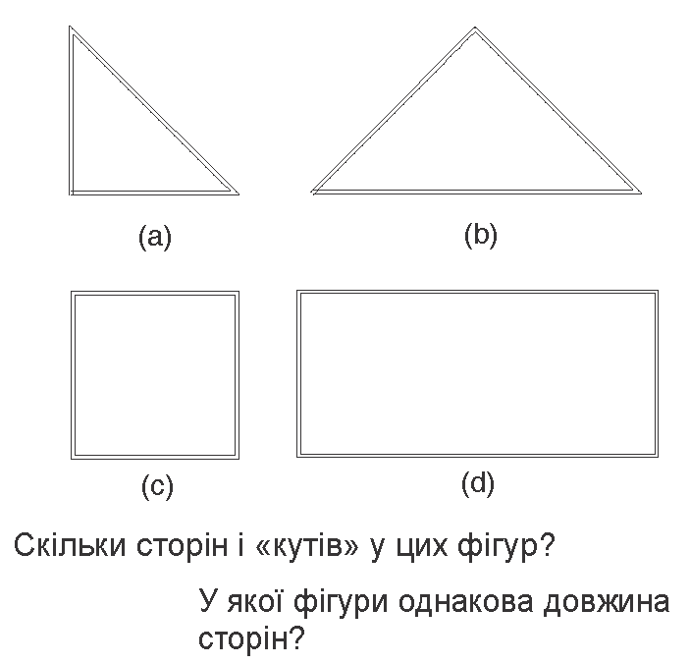
Огляд - 1-й клас | Математика

Учні першого класу поглиблюють розуміння додавання і віднімання, навчаючись застосовувати додавання і віднімання для вирішення текстових завдань у межах 20. Вони розуміють значення знака рівності і повинні рахувати до 120. Поглиблюється розуміння значень розряду і учні використовують це розуміння для порівняння двозначних чисел в межах 100. Учні застосовують навички вимірювання за допомогою вимірювальних приладів і починають організовувати дані досліджень. Учні також називають і пишуть час у годинах і півгодинах з використанням механічних і цифрових годинників.

- Розв'язування задач на додавання та віднімання в межах 20
- Розуміння зв'язку між складанням і відніманням
- Застосування властивостей дій
  - Властивість перестановки при додаванні:
Якщо ви знаєте, що 8 + 3 = 11, то ви знаєте, що 3 + 8 = 11.
- Поєднувальна властивість додавання:
Щоб додати 2 + 6 + 4, можна додати два других числа,
щоб отримати десять, таким чином 2 + 6 + 4 = 2 + 10 = 12.

- Додавання і віднімання в межах 20
- Рахунок до 120, починаючи з будь-якого числа
- Розуміння значення знака рівності
- Розуміння значення розряду: одиниці, десятки
- Використання значення розряду для додавання і віднімання в межах 100
- Вимірювання довжини і повідомлення результатів вимірювань в одиницях
- Уміння назвати і записати час
- Побудова та обговорення графіка
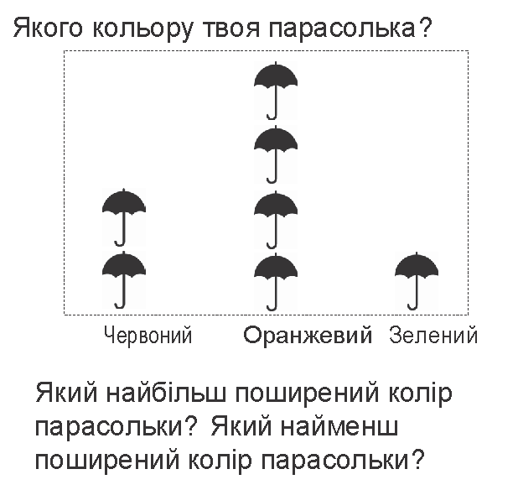

- Порівняння фігур шляхом обговорення сторін, вершин тощо.
- Порівняння двовимірних фігур і тривимірних фігур
Огляд - 2-й клас | Математика
Учні другого класу використовують додавання і віднімання в межах 100 для розв'язування задач і повинні знати на пам'ять усі суми двох однозначних чисел до кінця другого класу. Розуміння значення розряду поширюється до 1000, і учні порівнюють тризначні числа, виходячи зі знань сотень, десятків і одиниць. Учні другого класу вміють проводити обчислення з грошима і вчаться оцінювати і порівнювати довжину, використовуючи відповідні інструменти вимірювання. Учні другого класу вдосконалюють своє розуміння геометрії шляхом побудови фігур на основі кількості граней і кутів.

- Розв'язування задач на додавання та віднімання в межах 100
- Вільне додавання і віднімання в межах 20
- Знання всіх сум двох однозначних чисел
- Розуміння значення розряду: одиниці, десятки і сотні
- Використання значення розряду для додавання і віднімання в межах 1000
- Проведення обґрунтованих розрахунків з використанням знань про значення розряду
- Вимірювання, оцінка і порівняння довжини в стандартних одиницях
- Відображення відрізків цілих чисел на числовій осі
- Робота з одиницями часу і грошей
- Знання взаємозв’язку часу (хвилин в годині, днів у місяці тощо)
- Розв'язування задач з використанням поєднання доларових банкнот і монет

- Збирання даних, побудова графіка, і відповідь на питання про надані дані
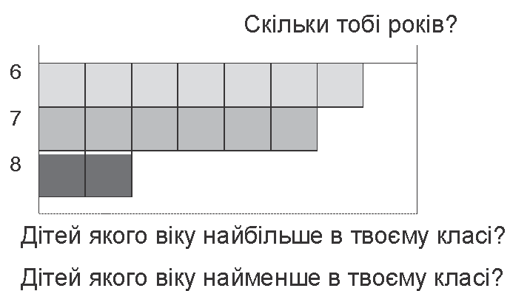

- Розпізнання форм, трикутників, чотирикутників, п'ятикутників, шестикутників і кубів
- Уміння намалювати фігури за розміром кутів або кількістю рівних сторін
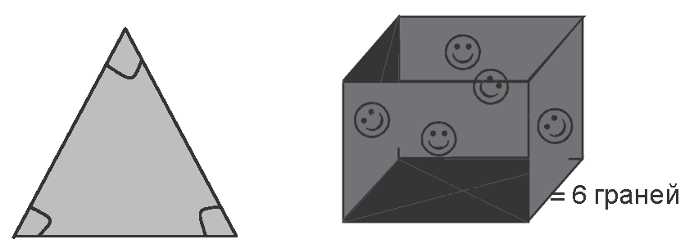
Огляд - 3-й клас | Математика
Учні третього класу розуміють множення та ділення і вчаться вільно множити та ділити в межах 100. Учні повинні знати на пам'ять всі добутки двох однозначних чисел до кінця третього класу. Розуміння значення розряду застосовується для рахування і визначення багатозначних чисел. Дроби вводяться в третьому класі з акцентуванням уваги на розумінні дробів як чисел і їхньої відносної величини і розташуванні на числовій осі. Учні третього класу мають поняття про площу та периметр і розв'язують задачі на використання об'єму і маси рідини.

- Розв'язування задач з множенням і діленням
- Розуміння властивостей множення
  - Властивість перестановочності множення:
Якщо ви знаєте, що 6 x 4 = 24, то ви знаєте, що 4 x 6 = 24.

- Поєднувальна властивість множення:
3 x 5 x 2 можна вирішити як 3 x 5 = 15, потім 15 x 2 = 30,
або як 5 x 2 = 10, потім 3 x 10 = 30.

- Розподільна властивість множення:
Якщо 8 x 5 = 40
і 8 x 2 = 16,
то 8 x 7 дорівнює
8 x (5 + 2)
(8 x 5) + (8 x 2)
40 + 16 = 56.

- Вільне множення і ділення в межах 100
- Знання всіх добутків двох однозначних чисел
- Розв'язування задач з додаванням, відніманням, множенням і діленням
- Розуміння того, що множення і ділення пов'язані між собою
- Використання значень розряду для округлення чисел та знання кожної цифри чотиризначного числа
- Розуміння значення розряду для розв'язування арифметичних задач з багатозначними числами
- Розуміння дробів як чисел
- Виявлення простих еквівалентних дробів
- Порівняння двох дробів з однаковим чисельником або однаковим знаменником
- Визначення і написання часу до найближчої хвилини
- Визначення і вимірювання часу, об'єму, і ваги
- Розуміння площі та периметра
- Розуміння того, що фігури різних категорій можуть також бути в більш високій категорії
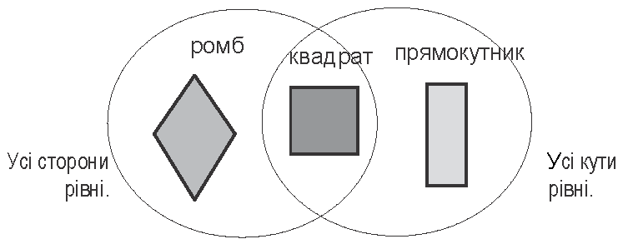

Огляд - 4-й клас | Математика
Учні четвертого класу застосовують свої знання про розряд для виконання дій до 1 000 000 і вчаться округлювати багатозначні цілі числа до будь-якого розряду. Вони вільно складають і віднімають із застосуванням стандартного алгоритму, а також множать і ділять багатозначні числа. Учні четвертого класу поглиблюють розуміння дробів, що включає рівнозначність, упорядкування та запис у вигляді простого десяткового дробу. Учні вимірюють кути і класифікують фігури за лініями (паралельні, перпендикулярні тощо) і кутами (прямі, гострі, тупі тощо).

- Використання додавання, віднімання, множення і ділення з цілими числами для розв'язування текстових задач.
- Вивчення дільника і кратного
  - Дільники 24: 1, 2, 3, 4, 6, 8, 12
  - Кратні 4: 4, 8, 12, 16, 20
- Складання та опис прикладів з предметами і числами
- Розуміння і використання значення порядку для виконання дій до 1 000 000
  - У розгорнутому вигляді: 6783 = 6000 + 700 + 80 + 3
- Рахунок з багатозначними числами
- Розв'язування задач на множення багатозначного числа на двозначне
- Ділення багатозначних чисел на однозначний дільник
- Округлення багатозначних чисел до будь-якого порядку
- Формування розуміння еквівалентних дробів і упорядкування дробів
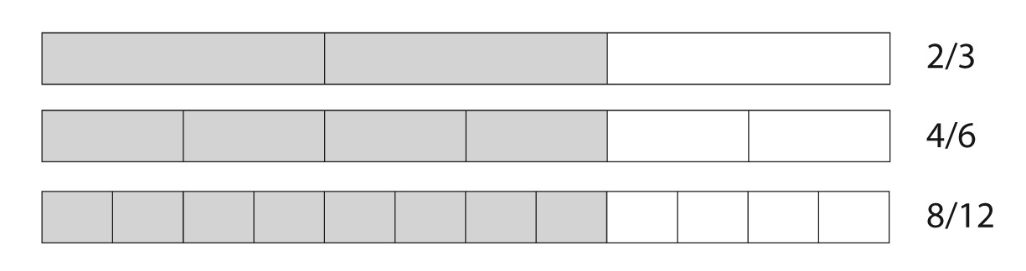

- Порівняння двох дробів з різними чисельниками і різними знаменниками шляхом приведення до спільного знаменника
- Додавання і віднімання дробів і мішаних чисел з подібними знаменниками
- Розуміння десяткового запису дробів
- Порівняння десяткових дробів
- Розв'язування задач з використанням перетворень одиниць виміру
- Застосування формул для обчислення площі та периметра трикутника
- Організація і пояснення даних із застосуванням лінійного графіка
- Розуміння і вимірювання кутів
- Побудова та визначення ліній і кутів
- Опис і класифікація фігур за лініями і кутами
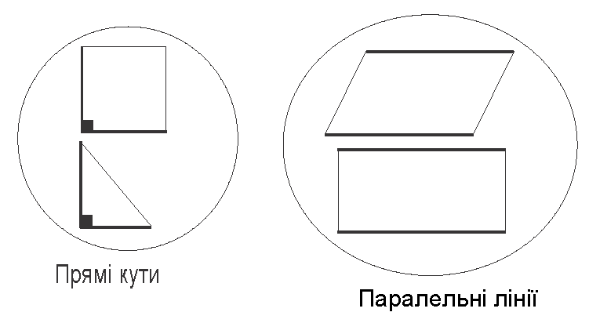

- Відображення осей симетрії
Огляд - 5-й клас | Математика
Учні п'ятого класу остаточно закріплюють навички додавання, віднімання, множення і ділення багатозначних чисел. Вони застосовують своє розуміння дробів при додаванні і відніманні дробів з різними знаменниками, поняття множення і ділення дробів, а також складання і віднімання десяткових дробів. Вони аналізують числові приклади і взаємозв'язки, а також графічно представляють впорядковані пари на координатній площині. Учні формують своє розуміння геометрії шляхом пізнавання особливостей геометричних фігур і проведення обчислення внутрішніх кутів, а також площі трикутника і паралелограма.

- Запис та інтерпретація числових виразів з використанням круглих дужок, дужок або квадратних дужок.
  - «Скласти 8 і 7, потім помножити на 2» — це 2(8 + 7)
- Подання цілого числа (2 - 50) у вигляді добутку його простих множників
- Опис більш складних прикладів, з усвідомленням зміни
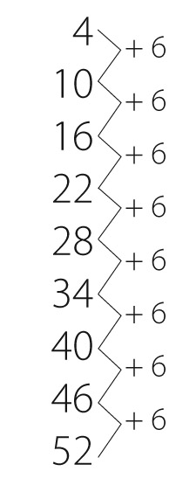

- Розуміння системи розряду числа від тисячних до мільйонних
- Вільне множення багатозначних чисел із застосуванням стандартного алгоритму
- Ділення багатозначних чисел на двозначні дільники
- Читання, запис і порівняння десяткових дробів до тисячних
- Округлення десяткових дробів до будь-якого розряду
- Рахунок багатозначних цілих чисел і чисел з десятковими дробами до сотих
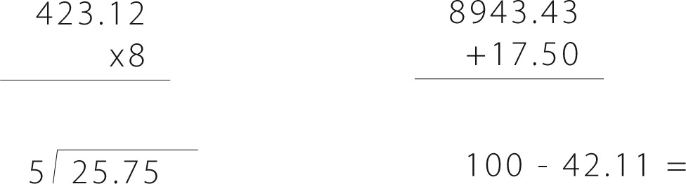

- Додавання і віднімання дробів з різними знаменниками
- Множення дробів і мішаних чисел
- Ділення одиничних дробів на цілі числа і цілих чисел на одиничні дроби
- Перетворення одиниць вимірювання та використання при розв'язуванні задач
  - 0,05 м = 5 см або 2,5 фута = 30 дюймів

- Організація і пояснення даних із застосуванням лінійного графіка
- Розуміння і знаходження об'єму прямокутної призми
- Аналіз числових прикладів
- Відображення точок на координатній площині
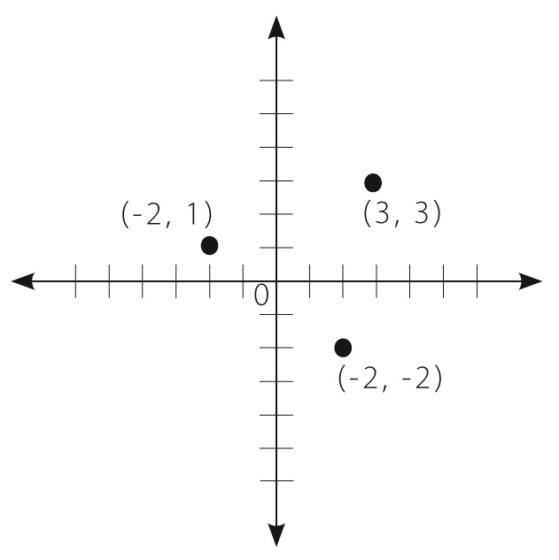

- Зображення графіка на осях x і у і по декількох точках, позначених їхніми координатами
- Розподілення двовимірних фігур за категоріями на основі їхніх властивостей

Огляд - 6-й клас | Математика
Учні шостого класу використовують свої знання множення і ділення для розв’язування задач на пропорції та швидкість. Вони остаточно поглиблюють своє розуміння ділення дробів і починають вивчення від'ємних чисел. Вони розуміють використання змінних в математичних виразах, записують вирази та рівняння, які відповідають ситуаціям, і використовують вирази та рівняння для розв'язування задач. Учні починають вивчати ймовірність і статистику і застосовують основи знань з геометрії для розв'язування задач на визначення площі, площі поверхні та об'єму.

- Розуміння поняття пропорції та використання міркувань про пропорції для розв'язування задач.
- Розуміння значення за одиницю (часу, швидкості і т.п.)
- Знаходження відсотка від кількості
- Ділення дробу на дріб
- Вільний рахунок багатозначних чисел і багатозначних десяткових дробів
- Знаходження спільних дільників та кратних чисел
- Знаходження найбільшого загального дільника і найменшого спільного кратного двох цілих чисел
- Використання поняття додатних чисел для розуміння раціональних чисел
- Розуміння додатних і від'ємних чисел і здатність показати їх у прямокутній системі координат
- Впорядкування раціональних чисел
- Розуміння абсолютного значення
- Використання арифметичних понять для розв'язування рівнянь з однією невідомою і нерівностей
- Запис виразів і рівнянь для опису ситуацій з реального життя з використанням змінних
- Запис і розв'язування рівнянь з експонентами, представленими цілим числом
- Запис нерівностей для опису ситуацій з реального життя або математичної задачі

- Представлення та пояснення відносин між залежними і незалежними змінними
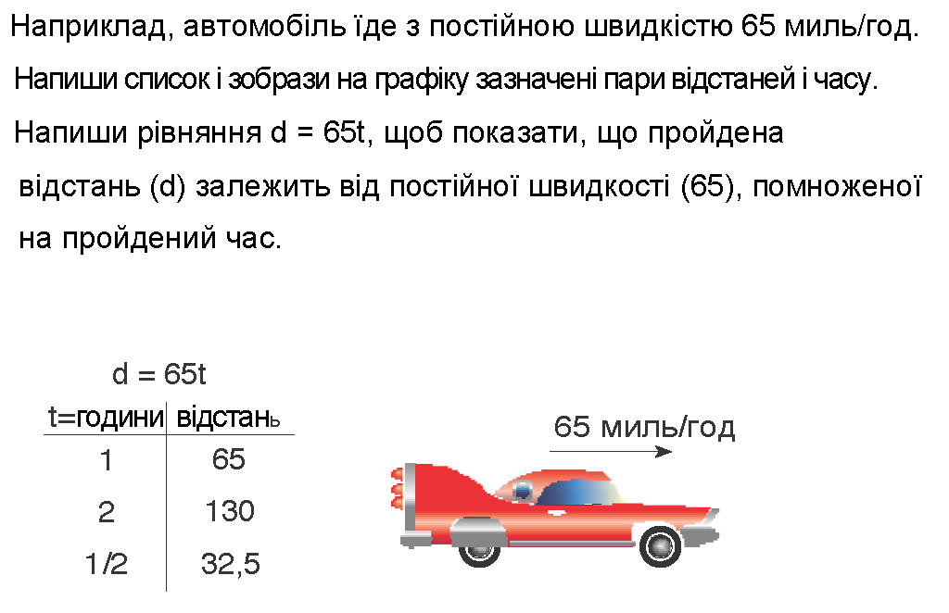

- Розв'язування задач з реального життя на визначення площі, площі поверхні та об'єму
- Постановка статистичного питання (Який вік учнів моєї школи?), збирання і організація даних на лінійному графіку, графіку, гістограмі, точковій і коробчастій діаграмі тощо.
- Опис і підсумовування даних шляхом позначення центру, протяжності і загальної форми
- Відображення числових значень на числовій прямій в тому числі на точкових діаграмах, гістограмах і коробчастих діаграмах.

Огляд - 7-й клас | Математика
Учні сьомого класу поглиблюють своє розуміння відносин пропорційності для вирішення складних задач. Вони поглиблюють своє розуміння раціональних чисел, що передбачає дії з рахуванням (додавання, віднімання, множення і ділення). У сьомому класі вводяться ірраціональні числа. Практикуються застосовуються і більш широко вивчаються основи алгебри. Учні продовжують поглиблювати своє розуміння ймовірності і статистики, описуючи множини на основі вибірки і вивчають можливість розробки, використання та оцінки ймовірнісних моделей.

- Використання відносин пропорційності для розв'язування задач в кілька дій і задач на пропорції
  - Якщо людина проходить ½ милі кожні ¼ години, з якою швидкістю на годину вона йде?

- Знаходження значення за одиницю (часу, швидкості і т.п.)
- Додавання, віднімання, множення і ділення раціональних чисел
- Перетворення дробів у десяткові числа.
- Вирішення багатокрокових задач з додатними і від’ємними числами.
  - Температура становить -10 градусів о 18:00. Якщо температура знижується на 5 градусів за дві години, то яка температура буде о 20:00?

- Використання властивостей дій для розв'язування алгебраїчних рівнянь
- Додавання, віднімання, піднесення до ступеня і розкладання лінійних виразів
- Використання перемінних для представлення чисел в практичних задачах.
- Складання простих рівнянь і нерівностей для розв'язування задач
- Побудова та опис геометричних фігур і опис відношень між ними
- Розв'язування задач на вимірювання кутів, площі, площі поверхні та об'єму (циліндрів, конусів і сфер)
- Вирішення практичних задач з використанням об’єма цилиндрів, конусів і сфер.
- Знання формул для визначення площі та окружності кола
- Використання фактів про додаткові, суміжні, вертикальні і прилягаючі кути для вирішення багатокрокових задач.
- Використання випадкової вибірки для опису і порівняння сукупностей
- Знаходження, розрахунок і пояснення ймовірності випадкової події
  - Наприклад, якщо з класу вибирають учня, знайти ймовірність того, що буде обрана Джейн і ймовірність того, що буде обрана дівчинка.
  - Або якщо 40 % донорів мають першу групу крові, яка ймовірність того, що треба взяти, принаймні, 4 донора, щоб знайти одного з першою групою крові?
Огляд - 8-й клас | Математика
Учні восьмого класу поглиблюють розуміння раціональних і ірраціональних чисел. Учні виконують алгебраїчні дії з коренями і експонентами, розв'язують лінійні рівняння і визначають, вирішують, порівнюють і графічно представляють функції. У геометрії учні сьомого класу розуміють і застосовують теорему Піфагора і розв'язують задачі на визначення об'єму циліндра, конуса і сфери.
- Розуміння раціональних і ірраціональних чисел
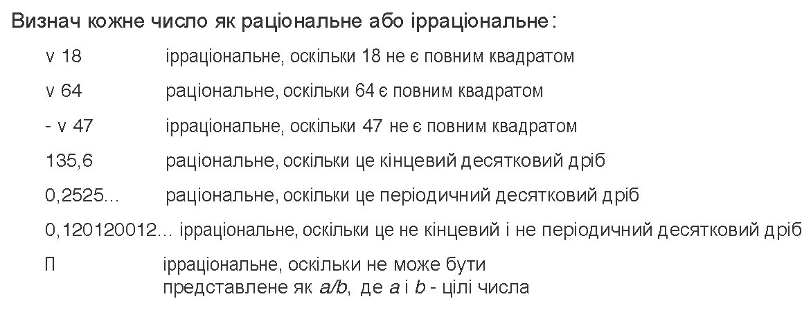
- Робота з коренями і експонентами, представленими від'ємними числами
  - Наприклад, уявити населення США у вигляді 3 x 10⁸, а населення землі у вигляді 7 x 10⁹ і визначити, що населення землі більше більш ніж у 20 разів.
- Розуміти залежність між відносинами пропорційності, прямими і лінійними рівняннями і бути в змозі зображувати їх графічно
- Розуміння, що значення за одиницю (часу, швидкості і т.п.) відносин пропорційності — це нахил графіка
- Використання подібних трикутників для пояснення нахилу і розуміння, що y = mx + b
- Аналіз та розв'язування лінійних рівнянь з однією змінною і пар систем лінійних рівнянь
- Визначення, розв'язування і порівняння функцій
- Розуміння, що функція — це правило і впорядковані пари — це вхідні і вихідні дані
- Побудова і використання функцій для моделювання відносин
- Розуміння рівності і подібності
- Розуміння, використання і застосування теореми Піфагора
- Дослідження прикладів наборів даних
- Побудова та інтерпретація діаграм розсіювання
- Розв'язування задач на визначення об'єму циліндра, конуса і сфери
- Побудова та інтерпретація діаграм розсіювання
Огляд - Підготовчий клас | Англійська словесність
Учні підготовчих класів працюють з підказками та з підтримкою для взаємодії з літературним або інформаційним текстом, ставлять запитання і дають на них відповіді, а також визначають деталі та основні події. Учні знають і можуть назвати всі букви, а також можуть зображати багато друкованих літер. Вони можуть читати поширені слова і намалювати, розповісти або написати про книгу.

Читання
З підказками і допомогою:
- Ставлення питань до прочитаного уривку та відповіді на них
- Визначення героїв, часу і місця дії і основних подій розповіді
- Переказ оповідань, включаючи подробиці

Читання. Основні навички
- Розуміння основних особливостей друку
    - Зліва направо
    - Зверху вниз
    - Сторінка за сторінкою

- Уміння розпізнати і назвати всі великі та маленькі літери
- Усвідомлення того, що вимовлені слова складаються зі складів і звуків
- Розпізнавання та відтворення слів, які римуються
- Поєднання двох або трьох звуків разом для створення впізнаваного слова
- Використання фонетичного методу при читанні слів
- Назвати найбільш часті звуки для кожної приголосної і голосної літери
- Читання звичайних часто вживаних слів
  - The, of, to, you, is

Письмо
- Уміння намалювати, розповісти або написати про книгу
- Уміння намалювати, розповісти або написати про події в тому порядку, в якому вони відбувалися
Говоріння та аудіювання
- Участь в обговореннях
  - Уміння слухати інших
  - Уміння говорити по-черзі
- Слідування усним вказівкам
- Уміння ставити і відповідати на запитання
- Опис людей, місць, речей і подій, надаючи подробиці

Мова
- Друкування багатьох великих і маленьких літер
- Використання великих літер, пунктуації та орфографії
- Визначення нових значень знайомих слів
  - Знаючи, що «duck» — це птах, дізнатися дієслівну форму «to duck»

- Розподіл звичайних предметів за категоріями
  - Форми, продукти

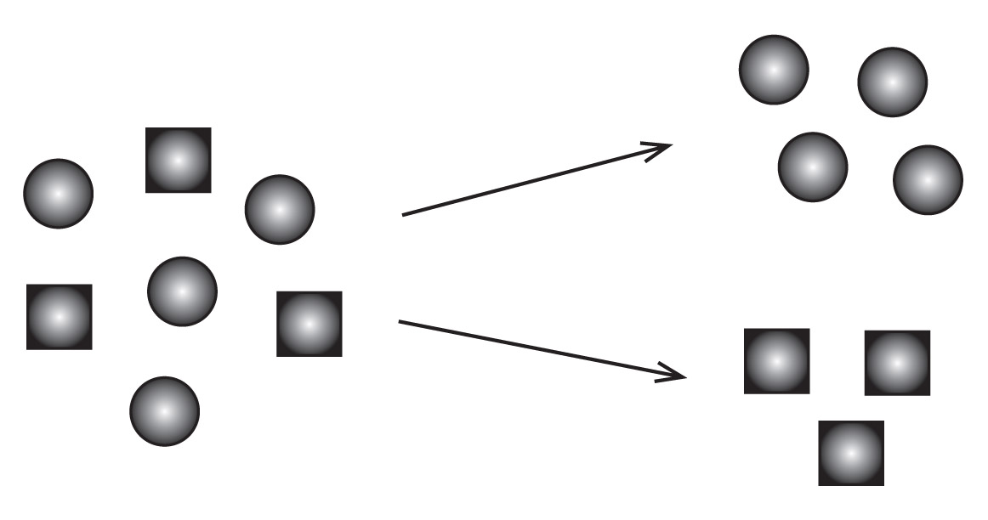

Огляд - 1-й клас | Англійська словесність

Учні першого класу самостійно взаємодіють з літературним чи інформаційним текстом, ставлячи питання і відповідаючи на запитання, а також визначаючи деталі та основні події. Вони можуть читати вголос правильно і виразно. Учні першого класу можуть написати друкованими літерами усі букви і можуть написати про події, думки та на задані теми.

Читання
- Постановка запитань до прочитаного уривку та відповіді на них
- Переказ оповідань, включаючи подробиці
- Пояснення відмінностей між книгами з оповіданнями, і тими, які надають інформацію
- Читання з підказками і допомогою інформаційних текстів для першого класу

Читання. Основні навички
- Розуміння організації та основних ознак друку

- Розпізнавання ознак речення
  - Використання великих літер
  - Пунктуація в кінці речення

- Розуміння розмовних слів, складів і звуків
- Розуміння фонетичного методу при читанні слів і аналіз слова
  - Знання того, що кожен склад повинен містити голосний звук
- Читання правильно написаних односкладових і двоскладових слів
- Читання вголос правильно і виразно

Письмо
- Написання текстів-думок, що містять думку та обґрунтування думки
- Написання інформаційних текстів із зазначенням теми, наданням фактів та заключною частиною
- Написання розповідей про одну чи дві події в правильному порядку, включаючи подробиці

Говоріння та аудіювання
- Дотримання правил обговорення шляхом опори на те, що кажуть інші, і постановки запитань
- Слідування простим вказівкам в два етапи

- Висловлювання повними реченнями

Мова
- Використання правильної граматики
- Друкування всіх великих і маленьких літер
- Правильне написання з великої літери, пунктуація і орфографія
- Визначення значення незнайомих слів за частиною слова і іншими словами у реченні
- Розподіл слів за категоріями і визначення слів за ключовими визначеннями
  - Тигр — велика кішка зі смугами
Огляд - 2-й клас | Англійська словесність

Учні другого класу правильно читають і розуміють літературні та інформаційні тексти. Вони використовують правильну граматику, правильне написання з великої літери, пунктуацію і орфографію. Вони можуть підготувати і провести презентацію розповіді або історії з життя.

Читання
- Переказ народних казок, включаючи основний урок, який вони несуть
- Пояснення, як автор використовує обґрунтування для підтвердження особливих моментів у тексті
- Визначення основної теми і лейтмотиву
- Читання і розуміння літературних та інформаційних текстів

Читання. Основні навички
- Знання та використання фонетичного методу і навичок аналізу слова
  - Читання слів з префіксами і суфіксами, які часто зустрічаються (наприклад, re_, un_, _less)
- Розпізнавання довгих і коротких голосних
- Читання двоскладових слів, що часто зустрічаються, з довгими голосними
- Правильне читання з розумінням

Письмо
- Написання текстів-думок, які об'єднують думку та обґрунтування за допомогою зв'язуючих слів
  - Because, and, also (тому що, і, також)

- Написання інформаційних текстів із зазначенням теми, фактів, визначень і висновку
- Написання розповідей, які містять детальні описи дій, думок і почуттів
- Написання тексту, який є розгорнутим, сфокусованим і структурованим
- Робоче письмо протягом тривалого часу і більш короткого проміжку часу

Говоріння та аудіювання
- Участь у бесідах з однокласниками і дорослими у великих і малих групах
- Згадування і опис ключових ідей і деталей прочитаного вголос
- Давання усних вказівок в три і чотири етапи і слідування їм
- Підготовка та проведення презентації розповіді або історії з життя.

Мова
- Використання правильної граматики
- Створення документів, які гарно читаються, розбірливим почерком
- Правильне використання великих букв, пунктуації та орфографії
- Використання різноманітних методів для визначення значення слова
- Використання окремих слів для визначення значення складених слів, утворених шляхом злиття двох слів для утворення нового слова
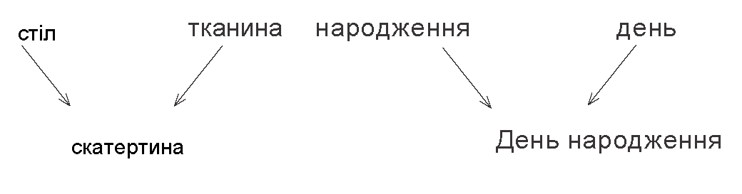

Огляд - 3-й клас | Англійська словесність

Учні третього класу взаємодіють з літературним чи інформаційним текстом, порівнюють й протиставляють розповіді, обговорюють точку зору і порівнюючи її з точкою зору автора, а також описують ряд подій, ідеї або поняття. Так само, як і читання, письмо третьокласників ще складніше. Учні представляють розгорнуту, сфокусовану, систематизовану і відредаговану роботу. Під час написання інформаційних статей вони включають в них діаграми та графіки, а також надають фактичний матеріал.

Читання
- Опис того, як дії персонажа впливають на події
- Порівняння і зіставлення розповідей
- Самостійне читання і розуміння літератури, яка відповідає рівню даного класу
- Опис ряду подій, ідей або понять
- Обговорення точки зору і порівняння її з точкою зору автора

Читання. Основні навички
- Використання фонетичного методу і навичок аналізу слова, які відповідають рівню даного класу
  - Читання багатоскладових слів, наприклад mosquito, puppeteer
- Знання значень найбільш вживаних префіксів і суфіксів
- Правильне читання з розумінням

Письмо
- Написання текстів-думок, що містять діаграми і графіки, і дають обґрунтування, які підтверджують думку
- Написання інформаційних статей із зазначенням теми, фактів, а також з використанням зв'язуючих слів і фраз
- Написання розповідей, які представляють оповідача та персонажів, а також написання того, що персонажі говорять, думають і відчувають
- Написання тексту, який є розгорнутим, сфокусованим, систематизованим і відредагованим

Говоріння та аудіювання
- Дотримання правил дискусії шляхом опори на те, що кажуть інші
- Згадування ідей і деталей прочитаного вголос
- Планування і проведення інформативної презентації
- Чітке висловлювання повними реченнями

Мова
- Використання правильної граматики
- Розбірливе написання похилими літерами або з'єднаними похилими літерами; дотримання полів і пропусків
- Підбір слів і виразів для створення ефекту
- Використання різноманітних типів речень
- Написання відповідних слів з великої літери
- Правильне додавання суфіксів до основи слова
  - Sitting, smiled, cries

- Розпізнавання відмінностей між розмовним та письмовим варіантами нормативної англійської мови

Огляд - 4-й клас | Англійська словесність

Учні четвертого класу читають більш довгі слова і використовують корені, префікси та суфікси для визначення значень невідомих слів. Вони використовують подробиці і приклади в тексті, щоб визначити основну ідею і описати персонаж, оточення чи події. Учні пишуть текст, який є розгорнутим, сфокусованим, систематизованим і відредагованим. Вони групують пов'язані ідеї в параграфи і розділи та роблять висновок. Учні четвертого класу знають, коли доречно використовувати формальний і неформальний варіанти англійської мови

Читання
- Використання деталей і прикладів з тексту для визначення основної ідеї та опису персонажів, місця і часу або події
- Використання стилів розповіді від першої (напр., я сказав (-ла)) і третьої (напр., вона сказала) особи.
- Читання і розуміння літературних та інформаційних текстів

Читання. Основні навички
- Використання фонетичного методу і навичок аналізу слова, характерних для рівня класу
  - Корені, префікси та суфікси
- Читання багатоскладових слів
- Читання вголос правильно і з розумінням

Письмо
- Написання текстів-думок, що містять висновок, який пов’язаний з думками
- Написання інформаційних текстів із групуванням пов’язаних ідей в параграфи і розділи, з висновком
- Написання розповідей, які представляють оповідача та персонажів, а також написання того, що персонажі говорять, думають і відчувають; використання деталей сприйняття
  - образ, звук, запах
- Написання тексту, який є розгорнутим, сфокусованим, систематизованим і відредагованим
- Написання короткої дослідницької роботи

Говоріння та аудіювання
- Участь в обговореннях, виконуючи закріплені ролі
- Перефразування частин інформації, представленої вголос
- Планування і проведення презентації на основі життєвого досвіду
- Чітке пояснення повними реченнями у відповідному темпі

Мова
- Використання правильної граматики
- Використання повних речень
- Правильне використання слів, які часто плутають
  - To, two, too
  - There, their, they're

- Правильне використання великих букв, пунктуації та орфографії
- Правильне написання слів, які відповідають рівню даного класу
- Знання, коли доречно використовувати формальний і неформальний варіанти англійської мови

Огляд - 5-й клас | Англійська словесність

Учні п'ятого класу продовжують формувати здатність читати довші слова з використанням коренів, префіксів, суфіксів для визначення значення незнайомих слів. Учні пояснюють, як автор підтверджує факти в тексті. Вони правильно використовують цитати, посилаючись на текст. Учні орієнтуються на аудиторію і дотримуються чіткої послідовності подій при написанні. Учні слухають особу, що розповідає, або медіа-джерело і визначають причини і докази на підтримку певних ідей. Вони визначають і обговорюють ідеї, що вводять в оману.

Читання
- Точне цитування при посиланні на текст
- Визначення основних ідей і резюме тексту
- Порівняння і зіставлення текстів
- Пояснення, як автор використовує аргументування або докази на підтримку ідей в тексті

Читання. Основні навички
- Використання фонетичного методу і навичок аналізу слова, які відповідають рівню даного класу
  - Корені, префікси та суфікси
- Читання вголос правильно і швидко

Письмо
- Написання текстів-думок, що підтримують точку зору з обґрунтуванням та інформацією
- Написання інформаційних текстів, які представляють ідеї та інформацію
- Написання розповідей з використанням опису деталей і з чіткою послідовністю подій
- Чітке написання з метою; врахування аудиторії
- Використання технологій для публікації роботи; друкування двох сторінок в один прийом

Говоріння та аудіювання
- Узагальнення представленої інформації
- Визначення причин і доказів, які надає оповідач чи медіа-джерело в підтримку певних ідей
- Визначення та обговорення ідей, що вводять в оману
- Планування і виступ з промовою
- Представлення вивченого напам'ять вірша або уривка
- Використання міміки і жестів

Мова
- Використання правильної граматики
- Правильне використання часів дієслів
  - Yesterday I walked
  - Today I walk
  - Tomorrow I will walk

- Правильне використання великих букв, пунктуації та орфографії
- Використання пунктуації для розділення ідей в ряду/списку
- Використання підкреслення, лапок або курсиву в назві
- Варіювання довжини і стилю речень
- Порівняння і зіставлення стилів, які використовуються в літературі
- Використання різноманітних методів для визначення значення невідомого слова
Огляд - 6-й клас | Англійська словесність

Учні шостого класу представляють резюме прочитаного, позбавлене особистої думки або судження. Вони пишуть багато робіт, в тому числі, дослідницькі проекти і використовують технології для публікації роботи. Під час презентації учні розташовують описи, факти і деталі в логічній послідовності.

Читання
- Визначення основної ідеї та підтверджуючих деталей
- Подання резюме, позбавленого особистої думки або судження
- Визначення того, як структура тексту впливає на основну ідею
- Визначення точки зору автора
- Пояснення того, як розвивається точка зору оповідача
- Різниця між фактами, думками, обґрунтованими судженнями і міркуваннями в тексті
- Читання і розуміння літературних і нехудожніх текстів, які відповідають рівню даного класу

Письмо
- Написання аргументів на підтримку претензій з чіткими причинами і відповідними доказами
- Написання інформативних текстів, які досліджують тему і передають ідеї
- Написання оповідань, які включають відповідні описові подробиці і добре структуровані послідовності подій
- Проведення невеликих дослідних проектів і перефокусування запиту при необхідності
- Використання технологій для публікації роботи; друкування трьох сторінок в один прийом

Говоріння та аудіювання
- Участь в обговореннях, як один-на-один, так і з групою
- Знаходження тверджень, які підкріплені обґрунтуваннями та доказами в дискусії оповідача
- Планування і проведення інформативної презентації
- Розміщення під час презентації описів, фактів і деталей у логічній послідовності

Мова
- Використання правильної граматики та мови
- Правильне використання великих букв, пунктуації та орфографії
- Використання різноманітних методів для визначення значення невідомих слів
- Уміння розрізняти слова зі схожим значенням
  - Скупий, економний, ощадливий

Огляд - 7-й клас | Англійська словесність

Учні сьомого класу читають і розуміють науково-популярну літературу, яка відповідає рівню їхнього класу. Вони порівнюють і співставляють художню та історичну літературу. Учні пишуть різні роботи, беруть участь в організованих дискусіях на підтримку вимог. При написанні дослідницьких проектів учні готують додаткові питання для подальших досліджень. Вони використовують візуальний контакт, належний тон голосу і чітку вимову при проведенні презентації

Читання
- Вміння пояснити, про що йдеться в тексті, і зробити висновки
- Визначення основних ідей тексту і того, як вони розвиваються
- Аналіз того, як елементи або місце і час розповіді формують сюжет
- Аналіз того, як автор розвиває і протиставляє власну точку зору з точками зору персонажів або оповідача
- Аналіз структури тексту
  - Графічне оформлення, заголовки і підписи
- Порівняння і зіставлення художньої та історичної літератури
- Оцінка ступеня, в якому обґрунтування і докази в тексті підтверджують твердження автора
- Читання і розуміння літературних і нехудожніх текстів, які відповідають рівню даного класу

Письмо
- Написання аргументів на підтримку претензій з чіткими причинами і відповідними доказами
- Написання інформативних текстів, які досліджують тему і передають ідеї
- Написання оповідань, які включають відповідні описові подробиці і добре структуровані послідовності подій
- Проведення дослідницьких проектів і демонстрація розуміння досліджуваного предмета
- Використання технологій для публікації написаного; зокрема, посилання та лінки на джерела

Говоріння та аудіювання
- Участь в обговореннях, як один-на-один, так і з групою
- Оцінка обґрунтування та відповідності доказів, представлених в аргументах оповідача
- Планування і проведення дискусії
- Використання візуального контакту, належного тону голосу і чіткої вимови при проведенні презентації

Мова
- Використання правильної граматики та мови
- Правильне використання великих літер, пунктуації та орфографії
- Використання різноманітних методів для визначення значення невідомих слів
- Використання взаємозв'язків між словами для кращого розуміння слів
  - Синонім: слово, яке означає те ж саме
  - Антонім: слово, яке означає протилежне

Огляд - 8-й клас | Англійська словесність

Учні восьмого класу багато взаємодіють з літературними та інформаційними текстами. Вони використовують докази з уривків для аналізу точки зору персонажів і того, як автор використовує діалог. Учні цитують текстові докази на підтримку свого аналізу тексту та визначають, як структура впливає на значення і стиль кожного тексту. При написанні учні демонструють зв'язок між особистим досвідом і подіями.

Читання
- Використання доказів у висновках з прочитаного
- Визначення теми і її відношення до персонажів, місця та часу і сюжету
- Аналіз того, як діалог впливає на розв'язку в тексті
- Визначення того, як структура впливає на зміст і стиль кожного тексту
- Аналіз того, як точки зору персонажів і читача створюють такі ефекти, як інтрига чи гумор
- Визначення реакції автора на суперечливі точки зору
- Оцінка допущень чи припущень автора шляхом підтвердження або критики висновків в інших джерелах інформації
- Читання і розуміння літературних і нехудожніх текстів, які відповідають рівню даного класу

Письмо
- Написання аргументів на підтримку претензій з чіткими причинами і відповідними доказами
- Написання інформативних текстів, які досліджують тему і передають ідеї
- Написання розповідей, що показують зв'язок між особистим досвідом і подіями
- Проведення дослідницьких проектів і демонстрація розуміння досліджуваного предмета
- Використання технологій для публікації написаного і представлення відносин між інформацією та ідеями

Говоріння та аудіювання
- Участь в обговореннях один-на-один і з групою
- Визначення того, коли в твердженнях оповідача використовуються невідповідні докази
- Планування і презентація розповіді
- Використання візуального контакту, належного тону голосу і чіткої вимови при проведенні презентації

Мова
- Використання правильної граматики та мови
- Правильне використання великих літер, пунктуації та орфографії
- Використання різноманітних методів для визначення значення невідомих слів
- Інтерпретація мовних фігур
  - Словесна іронія
  - Гра слів, каламбур

[NOTE TO LOCAL EDUCATIONAL AGENCIES (LEAS): As a form of assistance to LEAs, the California Department of Education (CDE) offers this translation free of charge. Because there can be variations in translation, the CDE recommends that LEAs confer with local translators to determine any need for additions or modifications, including the addition of local contact information or local data, or modifications in language to suit the needs of specific language groups in the local community. If you have comments or questions regarding the translation, please e-mail the Clearinghouse for Multilingual Documents (CMD) at cmd@cde.ca.gov.]

